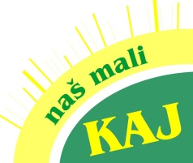
11. NAŠ MALI KAJ, 20. studenoga 2014.
HODOGRAM AKTIVNOSTI
- radni dio- radionice će se odvijati istovremeno u dva dijela
11.30 -12.00 –okupljanje u blagovaonici
12.00 - pozdravne riječi i upute o radu
12.15-14.00 – 1. dio radionica
14.00-14.30- odmor, užina i okrepa
14.30-15.30- 2. dio- nastavak radionica s pripremom za prezentaciju
=================================
2. svečani program, prezentacije, kviz, natječaji
16.00- otvaranje 11. Našeg malog kaja, pozdravni govor, kratki program
16.15- 16.45 -predstavljanje radionica
16.45- 17.30- jezični kviz
17.30-17.40-predstavljanje knjige G. Rob: Rječnik Murskog Središća
17.40-17.45- foto natječaj- izvješće voditelja
17.45-18.15- literarni natječaj
18.15-18.45- glazbeni natječaj
18.45 –podjela zahvalnica po školama, zajedničko fotografiranje, domjenak i druženje
(predviđeno vrijeme 2. dijela programa je okvirno)

